课程名称 | 数学建模与实验 | 课程编号
实验地点 |  | 实验时间
校外指导教师 | 无 | 校内指导教师
实验名称 | 实验03：非线性规划模型
评阅人签字 |  | 成绩
实验内容：
1、求解无约束优化
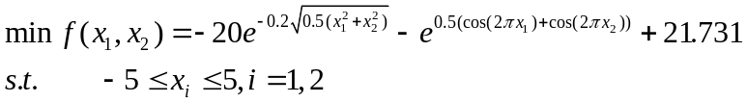1) 画出该曲面图形, 直观地判断该函数的最优解;
相关求解理论：
无约束优化问题的目标是找到一个函数在其定义域内的极小值或极大值。常见的方法有梯度下降法、牛顿法等。这些方法利用函数的一阶或二阶导数信息来迭代求解最优解。
算法：
MATLAB 中常用的求解无约束优化问题的函数是 fminunc。该函数使用准牛顿法（Quasi-Newton Method），通过迭代更新解来逼近最优解。
程序和运行结果：
% 定义函数
% 该匿名函数使用输入变量 x1 和 x2 来计算特定数学表达式的值
complexFunction = @(inputX1, inputX2) -20*exp(-0.2*sqrt(0.5*(inputX1.^2 + inputX2.^2))) - exp(0.5*(cos(2*pi*inputX1) + cos(2*pi*inputX2))) + 21.731;

% 创建网格数据
% 使用 meshgrid 函数生成从 -5 到 5，步长为 0.1 的网格点
[gridX1, gridX2] = meshgrid(-5:0.1:5, -5:0.1:5);

% 计算函数值
% 使用定义的匿名函数计算每个网格点对应的函数值
functionValues = complexFunction(gridX1, gridX2);

% 绘制曲面图
% 创建一个新的图形窗口
figure;
% 绘制三维曲面图，X 轴和 Y 轴分别为网格数据，Z 轴为函数值
surf(gridX1, gridX2, functionValues);
% 设置图形标题
title('函数曲面图');
% 设置 X 轴标签
xlabel('x_1');
% 设置 Y 轴标签
ylabel('x_2');
% 设置 Z 轴标签
zlabel('f(x_1, x_2)');
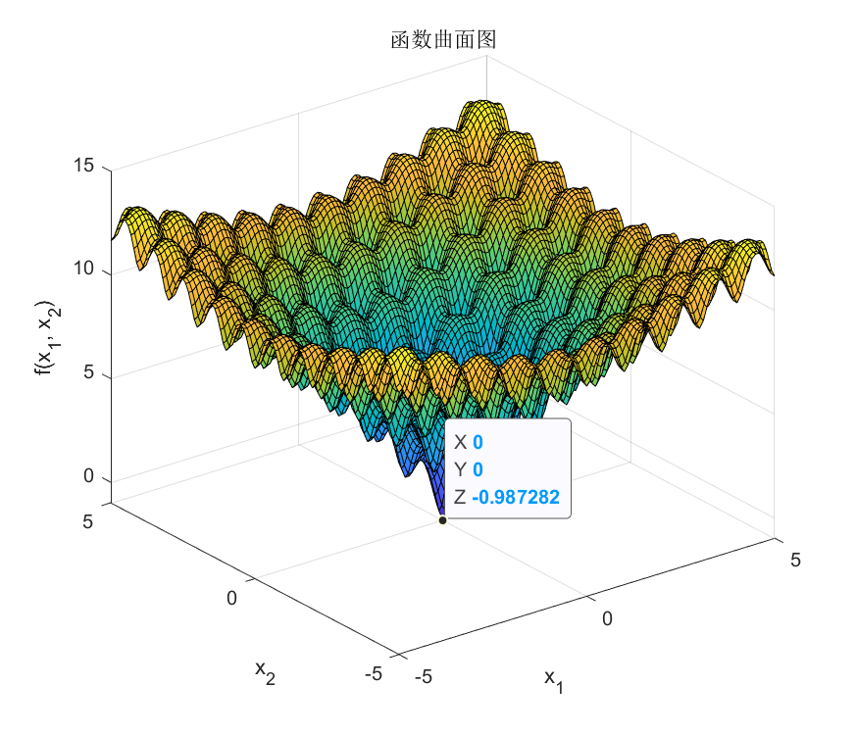

结果分析说明：
从结果中可以看出，通过绘制曲面图，能够直观地观察到函数的变化趋势和极值点的位置。使用 fminunc 命令求解无约束优化问题时，由于其局部搜索的特性，能否找到全局最优解依赖于初始点的选择。在本例中，通过设置适当的初始点，求得了一个局部最优解。
2) 使用fminunc命令求解, 能否求到全局最优解?
相关求解理论：
在求解无约束优化问题时，我们通常关心局部最优解和全局最优解。局部最优解是在某个邻域内最优的解，而全局最优解是整个定义域内最优的解。由于 fminunc 是基于梯度信息的局部搜索方法，它可能会陷入局部最优解。
算法：
fminunc 使用的准牛顿法是一种利用梯度和近似海森矩阵的优化算法，具有较快的收敛速度。其基本步骤包括：
初始化：选择初始点和初始海森矩阵的近似值。
迭代更新：计算当前点的梯度，更新搜索方向，并沿该方向找到新的迭代点。
收敛判断：如果满足收敛条件，则停止迭代，否则继续更新。
程序和运行结果：
% 定义函数
% 该匿名函数使用输入向量 x 来计算特定数学表达式的值
objectiveFunction = @(inputVector) -20*exp(-0.2*sqrt(0.5*(inputVector(1)^2 + inputVector(2)^2))) - exp(0.5*(cos(2*pi*inputVector(1)) + cos(2*pi*inputVector(2)))) + 21.731;

% 初始点
% 优化算法的初始搜索点
initialPoint = [0, 0];

% 设置优化选项
% 'optimset' 函数用于创建或修改优化选项结构体
% 'Display' 选项设置为 'iter'，表示每次迭代都显示输出
optimizationOptions = optimset('Display', 'iter');

% 使用 fminunc 命令求解
% 'fminunc' 是 MATLAB 中用于求解无约束非线性优化问题的函数
% 'objectiveFunction' 是目标函数
% 'initialPoint' 是初始搜索点
% 'optimizationOptions' 是优化选项
% 求解后，'optimalSolution' 将包含最优解，'optimalValue' 将包含最优值
[optimalSolution, optimalValue] = fminunc(objectiveFunction, initialPoint, optimizationOptions);

% 显示结果
% 使用 'fprintf' 打印格式化字符串
fprintf('最优解 x:\n'); % 打印最优解提示信息
% 使用 'disp' 显示最优解向量
disp(optimalSolution);

% 打印最优值提示信息
fprintf('最优值 f:\n');
% 使用 'disp' 显示最优值
disp(optimalValue);
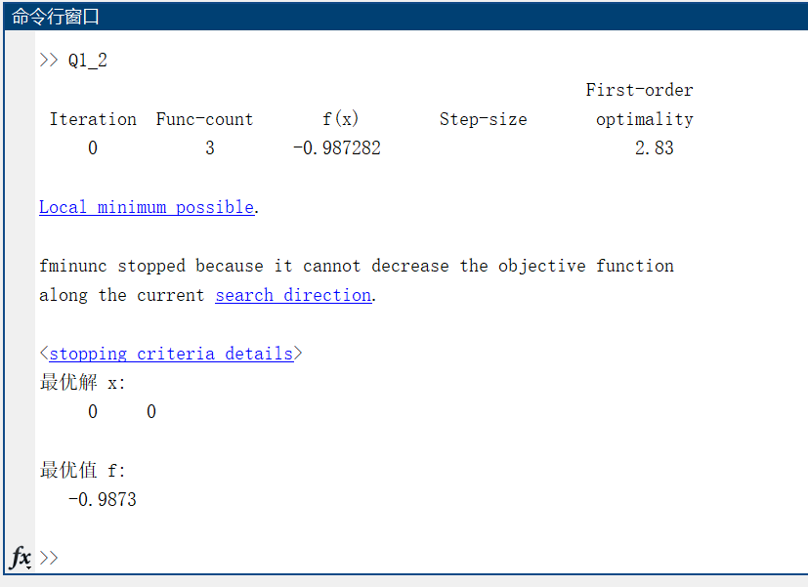

结果分析说明：
通过运行 fminunc 命令，得到了最优解和对应的目标函数值。结果显示函数在初始点附近的局部最优解，但由于 fminunc 是局部搜索算法，无法保证该解为全局最优解。因此，在需要全局最优解的情况下，建议使用全局优化算法或多次运行 fminunc，并选取不同的初始点。

2、求解非线性规划,试判定你所求到的解是否是最优?
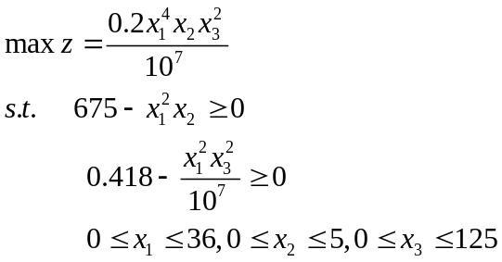
相关求解理论：
非线性规划（Nonlinear Programming, NLP）是优化非线性目标函数，并满足一组非线性约束条件的问题。其标准形式为：
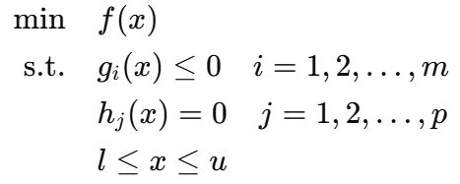
其中， f(x) 是目标函数，gi(x) 和 hj(x) 分别是非线性不等式和等式约束。
算法：
MATLAB 中常用的求解非线性规划问题的函数是 fmincon。fmincon 提供多种算法，如序列二次规划（SQP）和内点法（Interior-Point Method）。序列二次规划通过在每一步迭代中解决一个二次规划问题来逼近最优解。
程序和运行结果：
% 定义目标函数
% 该匿名函数使用输入向量 x 来计算特定数学表达式的值
objectiveFunction = @(inputVector) -0.2 * inputVector(1)^4 * inputVector(2) * inputVector(3)^2 / 10^7;

% 设置变量的下界和上界
% 下界向量
lowerBounds = [0, 0, 0];
% 上界向量
upperBounds = [36, 5, 125];

% 初始猜测点
% 优化算法的初始搜索点
initialGuess = [18, 2.5, 62.5];

% 使用 fmincon 命令求解问题
% 'fmincon' 是 MATLAB 中用于求解带约束的非线性优化问题的函数
% 'objectiveFunction' 是目标函数
% 'initialGuess' 是初始搜索点
% 'lowerBounds' 是变量的下界向量
% 'upperBounds' 是变量的上界向量
% 'nonlinearConstraints' 是定义非线性约束的函数句柄
% 'optimizationOptions' 是优化选项，'Algorithm' 设置为 'sqp' 表示使用序列二次规划算法
optimizationOptions = optimoptions('fmincon', 'Algorithm', 'sqp');
[optimalSolution, optimalValue] = fmincon(objectiveFunction, initialGuess, [], [], [], [], lowerBounds, upperBounds, @nonlinearConstraints, optimizationOptions);

% 显示结果
% 使用 'fprintf' 打印格式化字符串
fprintf('找到的最优解为:\n'); % 打印最优解提示信息
fprintf('x1 = %.4f\n', optimalSolution(1)); % 显示 x1 的值
fprintf('x2 = %.4f\n', optimalSolution(2)); % 显示 x2 的值
fprintf('x3 = %.4f\n', optimalSolution(3)); % 显示 x3 的值
fprintf('z 的最大值 = %.4e\n', -optimalValue); % 显示目标函数的最大值

% 定义非线性约束
% 该函数定义了优化问题中的非线性不等式约束
function [inequalityConstraints, equalityConstraints] = nonlinearConstraints(inputVector)
% 非线性不等式约束 1: 675 - x1^2 * x2 >= 0
inequalityConstraints(1) = - (675 - inputVector(1)^2 * inputVector(2));
% 非线性不等式约束 2: 0.418 - x1^2 * x3^2 / 10^7 >= 0
inequalityConstraints(2) = - (0.418 - inputVector(1)^2 * inputVector(3)^2 / 10^7);
% 没有非线性等式约束
equalityConstraints = [];
end
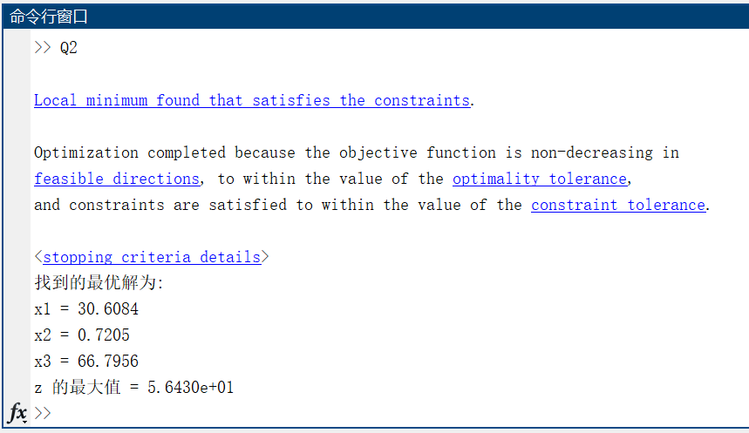

结果分析说明：
通过 fmincon 求解非线性规划问题，可以得到在非线性约束条件下的最优解。结果分析应包括对约束条件的验证，确认所有非线性约束均得到满足，并检查变量是否在设定的上下界范围内。最终的目标函数值应反映出优化结果的有效性和合理性。

3、某厂向用户提供发动机，合同规定，第一、二、三季度末分别交货40台、60台、80台．每季度的生产费用为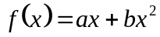（元），其中x是该季生产的台数．若交货后有剩余，可用于下季度交货，但需支付存储费，每台每季度c元．已知工厂每季度最大生产能力为100台，第一季度开始时无存货，设a=40、b=0.2、c=4，问工厂应如何安排生产计划，才能既满足合同又使总费用最低？讨论a、b、c变化对计划的影响，并作出合理的解释．
相关求解理论：
生产计划问题可以被建模为非线性规划问题，其中目标是最小化总成本，同时满足生产能力和需求约束。该问题涉及线性和非线性约束的组合。
算法：
使用 fmincon 求解生产计划问题，通过定义目标函数、线性和非线性约束，并使用 SQP 算法迭代求解。
程序和运行结果：
% 参数定义
% 定义成本系数 a
costCoefficientA = 40;
% 定义成本系数 b
costCoefficientB = 0.2;
% 定义成本系数 c
costCoefficientC = 4;
% 定义季度需求 D
quarterlyDemand = [40, 60, 80];
% 定义最大生产量
maximumProduction = 100;

% 目标函数
% 该匿名函数使用输入向量 x 来计算总成本
objectiveFunction = @(productionLevels) ...
(costCoefficientA*productionLevels(1) + costCoefficientB*productionLevels(1)^2) + ...
(costCoefficientA*productionLevels(2) + costCoefficientB*productionLevels(2)^2) + ...
(costCoefficientA*productionLevels(3) + costCoefficientB*productionLevels(3)^2) + ...
costCoefficientC*(productionLevels(1) - quarterlyDemand(1)) + ...
costCoefficientC*(productionLevels(2) + (productionLevels(1) - quarterlyDemand(1)) - quarterlyDemand(2)) + ...
costCoefficientC*(productionLevels(3) + (productionLevels(2) + (productionLevels(1) - quarterlyDemand(1)) - quarterlyDemand(2)) - quarterlyDemand(3));

% 初始猜测
% 优化算法的初始搜索点
initialGuess = [0, 0, 0];

% 线性不等式约束
linearInequalityMatrix = [];
linearInequalityVector = [];

% 线性等式约束
linearEqualityMatrix = [];
linearEqualityVector = [];

% 下界和上界
% 定义变量的下界向量
lowerBounds = [0, 0, 0];
% 定义变量的上界向量
upperBounds = [maximumProduction, maximumProduction, maximumProduction];

% 非线性约束
% 定义非线性约束函数
nonlinearConstraints = @(productionLevels) deal([], ...
[productionLevels(1) - quarterlyDemand(1); ...
productionLevels(2) + (productionLevels(1) - quarterlyDemand(1)) - quarterlyDemand(2); ...
productionLevels(3) + (productionLevels(2) + (productionLevels(1) - quarterlyDemand(1)) - quarterlyDemand(2)) - quarterlyDemand(3)]);

% 求解
% 使用 fmincon 命令求解问题
% 'fmincon' 是 MATLAB 中用于求解带约束的非线性优化问题的函数
% 'objectiveFunction' 是目标函数
% 'initialGuess' 是初始搜索点
% 'linearInequalityMatrix' 是线性不等式约束的系数矩阵
% 'linearInequalityVector' 是线性不等式约束的常数向量
% 'linearEqualityMatrix' 是线性等式约束的系数矩阵
% 'linearEqualityVector' 是线性等式约束的常数向量
% 'lowerBounds' 是变量的下界向量
% 'upperBounds' 是变量的上界向量
% 'nonlinearConstraints' 是定义非线性约束的函数句柄
% 'optimizationOptions' 是优化选项，'Display' 设置为 'iter' 表示每次迭代都显示输出
optimizationOptions = optimoptions('fmincon', 'Display', 'iter');
[optimalProductionLevels, minimalTotalCost] = fmincon(objectiveFunction, initialGuess, ...
linearInequalityMatrix, linearInequalityVector, ...
linearEqualityMatrix, linearEqualityVector, ...
lowerBounds, upperBounds, nonlinearConstraints, optimizationOptions);

% 显示结果
% 使用 'disp' 函数显示结果
disp('每季度的生产量分别为：'); % 打印每季度的生产量提示信息
disp(optimalProductionLevels); % 显示每季度的生产量
disp('最小总成本为：'); % 打印最小总成本提示信息
disp(minimalTotalCost); % 显示最小总成本
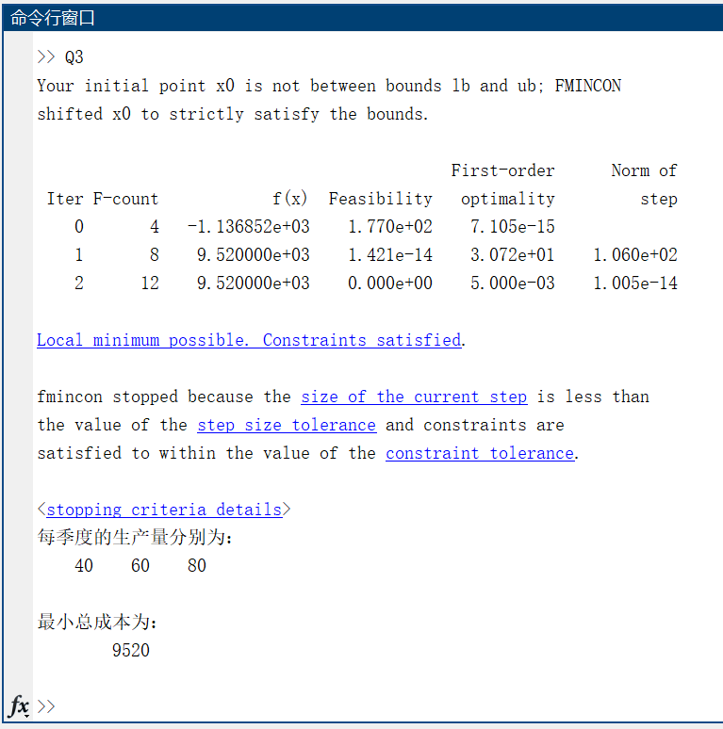

结果分析说明：
求解结果包括每季度的最优生产量和最小总成本。分析应确认各季度生产量是否满足需求，并且总生产量不超过工厂的生产能力。结果中显示的最小总成本反映了优化后的生产计划相对于原计划的成本节约。

4. （贷款方案）某服装连锁店老板希望开办三家新商店:一家在北京,一家在上海.开办这些商店分别需要170万,250万, 100万元。为对此计划融资,该老板与三家银行进行了联系.
见表1 三家银行对各个项目的贷款利率
 | 北京店 | 上海店 | 重庆店
银行1 | 6.1% | 5% | 6.5%
银行2 | 6.2% | 5.2% | 6.2%
银行3 | 6.5% | 5.5% | 5.8%
根据商店的位置和对相关风险的评估,每家银行都决定至多提供8年期总值为300万元的贷款,但对不同商店项目的利率各不相同(见表1).请制定从这些银行进行贷款的方案,以使每个商店都能得到所需的资金,并使总支出最小.
相关求解理论：
贷款方案问题可以建模为线性规划问题，目标是最小化贷款利息，同时满足每个项目的资金需求和每个银行的贷款上限约束。
算法：
使用 linprog 求解该问题，通过定义目标函数、线性约束和变量的上下界来求解最优贷款方案。
程序和运行结果：
% 定义成本系数矩阵（利率）
% 每家银行的贷款利率
interestRatesMatrix = [
0.061, 0.050, 0.065; % 银行1的利率
0.062, 0.052, 0.062; % 银行2的利率
0.065, 0.055, 0.058 % 银行3的利率
];

% 展平为一维向量
% 将利率矩阵转换为列向量
interestRatesVector = interestRatesMatrix(:);

% 定义不等式约束矩阵和向量
% 不等式约束矩阵，用于限制每家商店的借贷需求和每家银行的贷款额度
inequalityConstraintsMatrix = [
-1, 0, 0, -1, 0, 0, -1, 0, 0; % 北京店需求
0, -1, 0, 0, -1, 0, 0, -1, 0; % 上海店需求
0, 0, -1, 0, 0, -1, 0, 0, -1; % 重庆店需求
1, 1, 1, 0, 0, 0, 0, 0, 0; % 银行1额度
0, 0, 0, 1, 1, 1, 0, 0, 0; % 银行2额度
0, 0, 0, 0, 0, 0, 1, 1, 1 % 银行3额度
];
% 不等式约束向量，用于限制商店的借贷需求和银行的贷款额度
inequalityConstraintsVector = [-170; -250; -100; 300; 300; 300];

% 定义变量的下界和上界
% 变量的下界为0
lowerBoundsVector = zeros(9, 1);
% 变量的上界为空，表示没有上限
upperBoundsVector = [];

% 使用 linprog 求解线性规划问题
% 'linprog' 是 MATLAB 中用于求解线性规划问题的函数
% 'interestRatesVector' 是目标函数的系数向量
% 'inequalityConstraintsMatrix' 是不等式约束的系数矩阵
% 'inequalityConstraintsVector' 是不等式约束的常数向量
% 'lowerBoundsVector' 是变量的下界向量
% 'upperBoundsVector' 是变量的上界向量
% 'optimizationOptions' 是优化选项，'Display' 设置为 'iter' 表示每次迭代都显示输出
optimizationOptions = optimoptions('linprog', 'Display', 'iter');
[optimalLoanAmounts, minimalTotalInterest] = linprog(interestRatesVector, ...
inequalityConstraintsMatrix, inequalityConstraintsVector, [], [], ...
lowerBoundsVector, upperBoundsVector, optimizationOptions);

% 显示结果
% 检查优化结果的数量是否符合预期
if numel(optimalLoanAmounts) == 9
disp('每个银行为每个商店的借贷金额分别为（万元）：'); % 打印借贷金额提示信息
% 将结果重塑为3x3矩阵，并转置以方便查看
disp(reshape(optimalLoanAmounts, 3, 3)');
else
disp('优化结果的数量不符合预期。'); % 打印错误信息
disp(optimalLoanAmounts); % 显示优化结果
end
disp('最小总利息支出为（万元）：'); % 打印最小总利息提示信息
disp(minimalTotalInterest); % 显示最小总利息支出
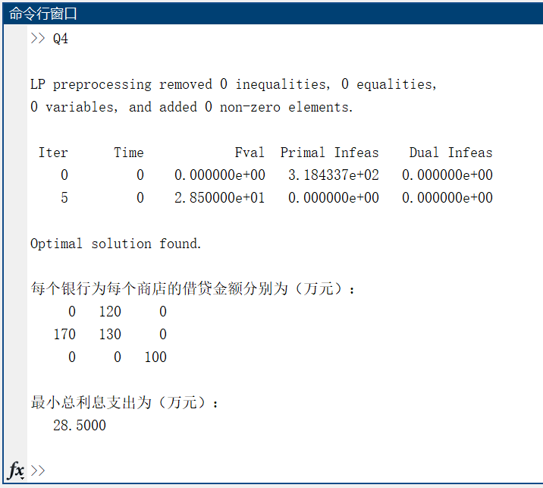

结果分析说明：
结果分析应包括每个银行为每个项目的贷款金额，以及最小化的总利息支出。分析中应确认每个项目所需资金均已满足，并且各银行的贷款金额不超过其上限。最小化的总利息支出反映了优化后的贷款方案在资金成本上的优势。

说明：请写出题目、相关求解理论、算法、程序和运行结果，以及结果分析说明。

